مراثي

|  |  |  |  |  |  |  |
| --- | --- | --- | --- | --- | --- | --- |
| عواطف وأسباب السقوط | | | | | | |
| وصف  السقوط | | إقرار  الدينونة | | مشاعر  إرميا | الثقة  بالقادة | الصلاة |
| الإصحاح 1 | | الإصحاح 2 | | الإصحاح 3 | الإصحاح 4 | الإصحاح 5 |
| المعاناة | | المسبب | | الرجاء | السبب | الرثاء |
| **السطر 3**  أبجدي | | **السطر 3**  أبجدي | | **السطر 1**  أبجدي | **السطر 2**  أبجدي | **السطر 1**  غير أبجدي |
| الشعب | | الله | | النبي | الله | الشعب |
| ضمير  الغائب  المفرد  (هي)  1: 1-11 | ضمير  المتكلم  المفرد  (أنا)  1: 12-22 | ضمير  الغائب  المفرد  (هو)  2: 1-10 | ضمير  المتكلم  المفرد  (أنا)  2: 11-4: 22 | | | ضمير  المتكلم  الجمع  (نحن/لنا)  5: 1-22 |
| أورشليم | | | | | | |
| 586 **ق.م** | | | | | | |

الكلمة الرئيسية: الإعتراف

الآبة الرئيسية: إنه من إحسانات الرب أننا لم نفنَ، لأن مراحمه لا تزول، هي جديدة في كل صباح، كثيرة أمانتك (مراثي 3: 22-23)

البيان الموجز:

كان نموذج إرميا للتوبة بعد تدمير أورشليم، هو الإعتراف بأن الله وحده، قادر على استرداد يهوذا من خطيتهم.

التطبيق:

عندما يعاقبنا الله، يكمن أملنا الوحيد في التوجه إلى عدونا.

(مقتبس من هوانغ سابين)

مراثي

مقدمة

1. العنوان**: العنوان العبري للسفر (אֵיכַה '**ekah**)، هو علامة التعجب كيف! (ب د ب 32ث 2)، أو يا! المأخوذة من الكلمة الأولى في الإصحاحات 1 و2 و4 (1: 1؛ 2: 1؛ 4: 1، 2؛ قارن أش 1: 21؛ إر 48: 17). العنوان اليوناني** Threnoi **يعني لحن حزين أو مراثي، والعنوان اللاتيني** Threni **(دموع أو مراثي)، مشتق من هذه الكلمة. أصبح العنوان الفرعي في ترجمة جيروم الفولجاتا، أساساً للعنوان الإنجليزي مراثي إرميا (**TTTB**، 207). مراثي إرميا هو السفر النبوي الوحيد، الذي لم يتم تسميته على اسم مؤلفه، بل إن عنوانه يعبر عن الخسارة الشخصية والوطنية العميقة، التي شعر بها المؤلف بعد سقوط أورشليم.**

2. التأليف

أ. الدليل الخارجي: لا يزعم النص الماسوري (العبري) وجود مؤلف محدد، لكن التقليد اليهودي ينسب التأليف إلى إرميا (ترجوم إرميا ١:١؛ تلمود ب. بات ١٥أ؛ عناوين السبعينية والفولجاتا: راجع لاسور، ٦١٧، ملاحظة ٢). تنص مقدمة السبعينية على ما يلي: وحدث بعد سبي إسرائيل ودمار أورشليم، أن إرميا جلس يبكي ويرفع هذه الرثاء على أورشليم.... كان تأليف إرميا مقبولاً على نطاق واسع حتى عام ١٧١٢، عندما طعن فيه هيرمان فون دير هاردت (داير، ب ك س، ١ :١٢٠٧)، وقد تم دحض جميع اعتراضات فون دير هاردت وآخرين بشكل كامل (لاسور 618؛ جليسون إل. آرتشر، الإبن، مسح لمقدمة العهد القديم، 365-7؛ والتر س. كايزر، النهج الكتابي للمعاناة الشخصية، 24-30).

ب. الدليل الداخلي: السفر مجهول، إلا أن محتواه يكشف عن مؤلف كان شاهد عيان، ولاهوتياً متعمقاً، وشاعراً بارعاً، ووطنياً أصيلاً (لاسور، ٦١٨)، لا شيء فيه يثير الشك في الرواية القائلة، بأن المؤلف هو إرميا. أوجه التشابه بين سفري إرميا ومراثي إرميا لافتة للنظر: ١ :٢ (إر 30: 14)؛ ١ :١٥ (إر ٨ :٢١)؛ ١ :١٦؛ ٢ :١١ (إر ٩ :١، ١٨)؛ ٢ :٢٠؛ ٤ :١٠ (إر ١٩ :٩)؛ ٢ :٢٢ (إر ٦ :٢٥)؛ ٤ :٢١ (إر ٤٩ :١٢). يعبر كلا السفرين عن نفس التعاطف والشفقة والحزن على سقوط يهوذا (TTTB، ٢٠٧)، فلا عجب أن يطلق على إرميا لقب النبي الباكي.

3. الظروف

أ. التاريخ: يتفق جميع العلماء تقريبًا على أن السفر، يشير إلى سقوط أورشليم بيد نبوخذنصر ملك بابل عام ٥٨٦ ق.م. لا شيء يشير إلى أنه كُتب أثناء السبي، بل إن حيوية الرواية ومشاعرها العميقة، تشير إلى أن شاهد عيان ألفها، بعد وقوع الأحداث بفترة وجيزة.

ب. المتلقون: لم يُسبى إرميا إلى بابل أبداً (راجع إر 40-44)، لذلك تظهر المراثي للبقية المتبقية في الأرض، التأثيرات المدمرة لدينونة الله على شعبه.

ت. المناسبة: في عام 586 ق.م دمر نبوخذنصر أورشليم وهيكلها، وذهب شعب يهوذا إلى السبي، بعد سنوات من التحذيرات النبوية من إرميا وصفنيا وحبقوق وآخرين - وهي تحذيرات امتدت رجوعاً حتى عهد الشريعة (راجع تث 28: 41، 49-57، 64 وما بعدها). في أعقاب هذه الهزيمة الكارثية، رثى إرميا الخسارة في القصائد الخمس، التي تشكل سفر المراثي، وتعبر هذه القصائد عن معاناة البقية الباقية، وأسباب دينونة الله كحافز للتوبة الوطنية. كانت أسوأ كارثة حلت بالأمة اليهودية على الإطلاق، هي تدمير أورشليم والهيكل (بما في ذلك خروج روح الله من قدس الأقداس). يركز سفرا إرميا الكتابيان على هذا الحدث المأساوي:

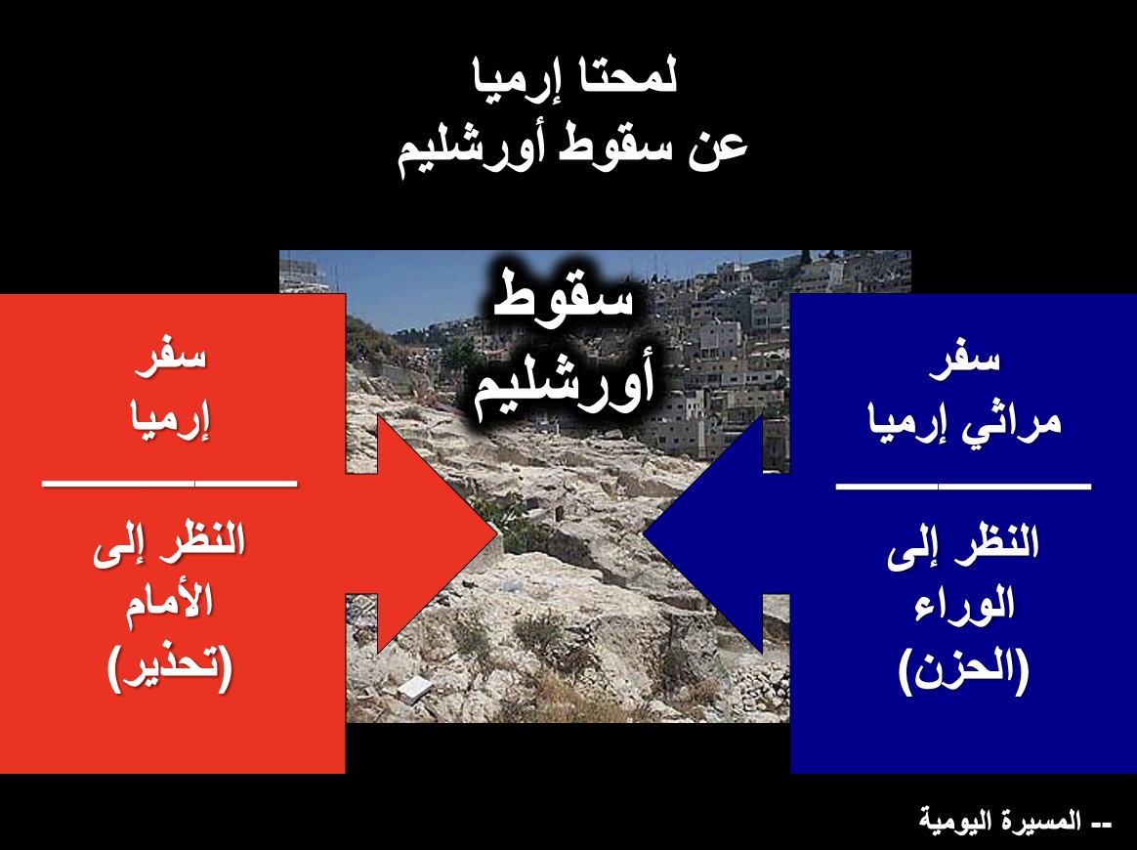



**4. الخصائص**

أ. كما ذُكر سابقاً، سفر المراثي هو السفر النبوي الوحيد الذي لم يتم تسميته باسم مؤلفه، وهذا منطقي إذ إن لإرميا نبوة تحمل اسمه، ويعبر عنوانه عن الخسارة الشخصية والوطنية العميقة، التي شعر بها بعد سقوط أورشليم.

ب. هذا هو أكثر أسفار الكتاب المقدس حزناً، في 2 ملوك ٢٥، وإرميا ٥٢، نجد الحقائق التاريخية لتدمير أورشليم والهيكل؛ إلا أن سفر المراثي وحده هو الذي جسّد المشاعر بفعالية (لاسور ٦١٧).

ت. مراثي إرميا هو أيضاً السفر الوحيد في الكتاب المقدس، الذي يتألف هيكله الأساسي من حروف أبجدية، إذ تحتوي جميع الإصحاحات (باستثناء الإصحاح الثالث) على 22 آية، تبدأ كل منها بأحرف متتابعة من الأبجدية العبرية (باستثناء الإصحاح الخامس). يحتوي الإصحاح الثالث على 66 آية، يتكرر كل حرف ثلاث مرات، وقد يكون هذا النمط لتسهيل الحفظ، أو للتأكيد على طبيعة المعاناة الكاملة بسبب الخطية (داير، ب ك س، 1: 1211).

العدد الإصحاح 1 الإصحاح 2 الإصحاح 3 الإصحاح 4 الإصحاح 5

1 أ (= أ) أ أ أ غير

2 ب (= ب) ب أ ب مرتب

3 ج (= ت) ج أ ج أبجدياً

4 د (= ث) د ب د

5 هـ (الخ) هـ ب هـ

6 و (الخ) و ب و

الخ الخ الخ الخ الخ

# الآيات 22 22 66 22 22

# الأسطر 66 66 66 44 22

الأسطر/المقاطع 3 3 1 2 1

الإصحاح الخامس ليس ترنيمة أبجدية، ولكنه يحتوي على ترنيمة أبجدية مصغرة، إذ يتألف العددان ١٩ و٢٠ من أربعة أسطر، تبدأ بالأحرف أ - ك - ل - ز على التوالي (أي أ – ك – ل - ت). يهدف هذا إلى التعبير عن أسمى آيات التسبيح ليهوه، تليها الآيتان الأخيرتان من السفر، اللتان تتضمنان صرخة استغاثة مؤقتة مفعمة بالرجاء (هومر هيتر الإبن، البنية والمعنى في المراثي، المكتبة المقدسة ١٤٩ [تموز-أيلول ١٩٩٢]: ٣٠٤-15).

ث. لا يقتصر السفر على استخدام صيغ أبجدية متعددة فحسب، بل يتميز أيضاً ببنية تصالبية، بمعنى آخر تظهر بعض العناصر بترتيب مدروس لاحقاً في السفر، إذ يصور الإصحاحان الأول والخامس دمار أورشليم من وجهة نظر سكانها، بينما يصف الإصحاحان الثاني والرابع وجهة نظر الله، ويظهر مركز السفر (الإصحاح الثالث) تجاوب إرميا:

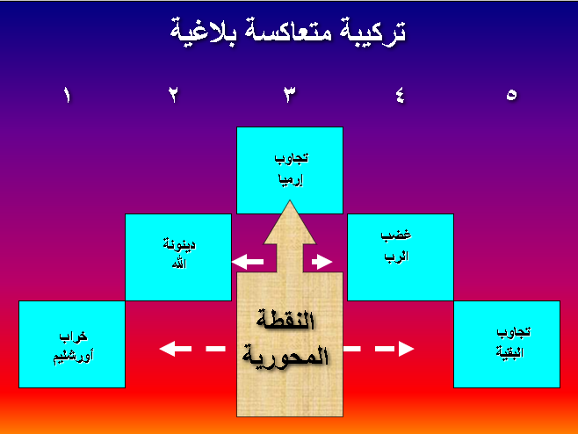

The Chiasm Structure of Lamentations



ج. تنبأ تثنية 28 بالدينونات الرهيبة الناتجة عن الخطية، قبل سفر المراثي بحوالي 800 عام، مع وجود تشابهات مذهلة (تشارلز داير، تعليق المعرفة الكتابية، 1: 1209):

|  |  |  |  |  |  |  |  |  |  |  |  |  |  |  |  |  |  |  |  |  |  |  |  |  |  |  |  |  |  |  |  |  |  |  |
| --- | --- | --- | --- | --- | --- | --- | --- | --- | --- | --- | --- | --- | --- | --- | --- | --- | --- | --- | --- | --- | --- | --- | --- | --- | --- | --- | --- | --- | --- | --- | --- | --- | --- | --- |
| |  |  | | --- | --- | | **التوازيات بين سفر المراثي وسفر التثنية** | | | **مراثي** | **تثنية** | | **١: ٣** **هي تسكن بين الأمم، لا تجد راحة** | **٢٨: ٦٥** **وفي تلك الأمم لا تطمئن ولا يكون قرار لقدمك.** | | **١: ٥** **صار مضايقوها رأساً** | **٢٨: ٤٤** **هو يكون رأساً وأنت تكون ذنباً** | | **١: ٥** **ذهب أولادها إلى السبي قدام العدو** | **٢٨: ٣٢** **يسلم بنوك وبناتك لشعب آخر** | | **١: ٦** **فيسيرون بلا قوة أمام الطارد** | **٢٨: ٢٥** **يجعلك الرب منهزماً أمام أعدائك في طريق واحدة تخرج عليهم، وفي سبع طرق تهرب أمامهم.** | | **١: ١٨** **عذاراي وشباني ذهبوا إلى السبي** | **٢٨: ٤١** **بنين وبنات تلد ولا يكونون لك، لأنهم إلى السبي يذهبون** | | **٢: ١٥** **يصفق عليك بالأيادي كل عابري الطريق، يصفرون وينغضون رؤوسهم على بنت أورشليم.** | **٢٨: ٣٧** **وتكون دهشاً ومثلاً وهزأة في جميع الشعوب الذين يسوقك الرب إليهم** | | **٢: ٢٠** **أتأكل النساء ثمرهن، أطفال الحضانة؟** | **٢٨: ٥٣** **فتأكل ثمرة بطنك، لحم بنيك وبناتك الذين أعطاك الرب إلهك، في الحصار والضيقة التي يضايقك بها عدوك** | | **٢: ٢١** **اضطجعت على الأرض في الشوارع الصبيان والشيوخ** | **٢٨: ٥٠** **أمة جافية الوجه لا تهاب الشيخ ولا تحن إلى الولد.** | | **٤: ١٠** **أيادي النساء الحنائن طبخت أولادهن** | **٢٨: ٥٦-٥٧** **أسفل قدمها على الأرض للتنعم والترفه، تبخل عينها على رجل حضنها وعلى ابنها وابنتها 57 بمشيمتها الخارجة من بين رجليها، وبأولادها الذين تلدهم. لأنها تأكلهم سراً في عوز كل شيء، في الحصار والضيقة التي يضايقك بها عدوك في أبوابك.** | | **٥: ٢** **قد صار ميراثنا للغرباء، بيوتنا للأجانب** | **٢٨: ٣٠** **تبني بيتاً ولا تسكن فيه.** | | **٥:٥** **نتعب ولا راحة لنا.** | **٢٨: ٦٥** **وفي تلك الأيام لا تطمئن ولا يكون قرار لقدمك.** | | **٥: ١٠** **جلودنا اسودت كتنور من جرى نيران الجوع** | **٢٨: ٤٨** **تستعبد لأعدائك الذين يرسلهم الرب عليك، في جوع وعطش وعري وعوز كل شيء.** | | **٥: ١١** **أذلوا النساء في صهيون العذارى في مدن يهوذا** | **٢٨: ٣٠** **تخطب امرأة ورجل آخر يضطجع معها.** | | **٥: ١٢** **الرؤساء بأيديهم يعلقون، ولم تعتبر وجوه الشيوخ.** | **٢٨: ٥٠** **أمة جافية الوجه لا تهاب الشيخ ولا تحن إلى الولد.** | | **٥: ١٨** **من أجل جبل صهيون الخرب، الثعالب ماشية فيه** | **٢٨: ٢٦** **وتكون جثتك طعاماً لجميع طيور السماء ووحوش الأرض وليس من يزعجها.** | |

الحجة

يتألف مراثي إرميا من خمس قصائد، تعبر بعبارات عاطفية عميقة، عن ظروف الحصار والأسباب التي أعطاها الله لسقوط أورشليم، والغرض من توثيق هذا الوضع الصعب، هو أن يكون نموذجاً للإعتراف الوطني، بأن البقية الباقية ستتوب وتثق بالله في استرداده الرحيم. يبدأ السفر بقصيدتين أبجديتين متساويتين في الطول، تصفان الحصار (الإصحاح الأول)، نتيجةً لسحب الله يده (الإصحاح الثاني)، ثم يعبر في قصيدةٍ مطولة عن مشاعره الخاصة، من الألم والرجاء والثقة التائبة بالله، كنموذجٍ يحتذي به الشعب المتألم (الإصحاح الثالث). تشير القصيدة الأبجدية الرابعة إلى أن المدينة سقطت، بسبب ثقتها بقادتها بدلاً من الله (الإصحاح الرابع)، والقصيدة الأخيرة (ليست أبجدية) ترثي وتعترف بالخطيئة الوطنية وتطلب الإسترداد (الإصحاح الخامس). تجعل البنية التصالبية من الإصحاح الثالث النقطة المحورية، التي يقدم فيها إرميا نموذجاً لموقف التوبة المطلوب في يهوذا (أنظر الفقرة السابقة ث أعلاه).

الفرضية

عواطف وأسباب السقوط

**1** وصف السقوط

1: 1-11 القمم إلى الأعماق (3 قطع)

1: 12-22 العزل المستحق (قطعة)

**2** الإعتراف بالدينونة

2: 1-10 الله سببها

2: 11-22 الرثاء/الحث

**3** مشاعر إرميا

3: 1-18 الألم

3: 19-39 الرجاء

3: 40-66 الثقة التائبة

**4** السبب: الثقة بالقادة

4: 1-11 المجد مقابل الحصار

4: 12-20 الثقة بالقادة – وليس الله

4: 21-22 أدوم ستُعاقب

**5** الصلاة

5: 1-15 المراثي

5: 16-18 الإعتراف

5: 19-22 الإسترداد

الملخص

البيان الموجز للسفر

كان نموذج إرميا للتوبة بعد تدمير أورشليم، هو الإعتراف بأن الله وحده، قادر على استرداد يهوذا من خطيتهم.

**1. يذكر سقوط أورشليم المروع، بالعواقب الرهيبة الناتجة عن التمرد ضد الله، لدفع يهوذا إلى التوبة والطاعة (مراثي 1).**

1. يذكر سقوط أورشليم من الصدارة إلى التواضع الأمة، بالإرتفاعات التي تمتعت بها المدينة بالنعمة، قبل دينونة الله (1: 1-11).
2. تعترف أورشليم بخرابها المستحق، من خلال الألم الذي يشعر به الناس، بسبب التأثيرات الرهيبة للتمرد ضد الله (1: 12-22).

**2. تسبب الله في تدمير أورشليم، حتى يعترف الجميع بهذا باعتباره دينونته ويطلبون رحمته (مراثي 2).**

1. تسبب الله في تدمير المدينة ومؤسساتها العهدية، لمساعدة شعبه على رؤية هذا باعتباره دينونته (2: 1-10).
2. يرثي إرميا حالة المدينة، حتى يعترف الجميع بأن هذا هو دينونة الله ويطلبوا رحمته (2: 11-22).

1. تسبب استماع الشعب إلى أنبيائه الكذبة، معاناته على يد أعدائه كما تنبأ الله (2: 11-17؛ قارن تث 28).

2. ينبغي على الناس أن يصرخوا إلى الله بالصلاة، ليمنع موتهم جوعاً (2: 18-19).

3. يصلي إرميا إلى الله ليخلصهم من أكل لحومهم، وقتلهم، وترهيبهم من كل جانب (2: 20-22).

**3. يعبر إرميا عن حزنه ورجائه وثقته التائبة بالله، حتى يتبعه الشعب المتألم (مراثي 3).**

1. يصف إرميا حزنه بشكل عام، من خلال عبارات شعرية ليتعاطف مع شعبه المتألم (3: 1-18).
2. يضع إرميا رجائه في الله، ليقدم نموذجاً عن كيفية الصلاة طلباً للرحمة (3: 19-39).
3. يتوب إرميا ويعترف بخلاص الله، ليكون قدوة للتوبة الوطنية، والإيمان الواثق بالله (3: 40-66).

1. يجب أن تصلي البقية، حتى يتوب أولئك الذين بقوا أحياء بعد المذبحة (3: 40-42).

2. يجب أن تظهر الحالة المحزنة التي وصل إليها الناس، العواقب الوخيمة المترتبة على العصيان (3: 43-54).

3. سوف يدافع الله عن بني إسرائيل التائبين ويرد البابليين، لإثارة التوبة الوطنية والإيمان بعدالة الله (3: 55-66).

**4. أدان الله أورشليم في الحصار، لأنها اعتمدت على قادتها بدلاً منه، وسوف يدين أدوم لدفعهم إلى الثقة به (مراثي 4).**

1. يتناقض مجد أورشليم قبل الحصار مع ظروف الحصار الدنيئة، لتذكيرهم بغضب الله بسبب كسر عهدهم (4: 1-11).

|  |  |  |  |
| --- | --- | --- | --- |
| التوازيات في سفر مراثي ٤: ١-١١ | | | |
| ٤: ١-٦ |  | ٤: ٧-١١ |  |
| ٤: ١-٢ | أصبحت قيمة أبناء صهيون محتقرة. | ٤: ٧-٨ | أصبحت قيمة الأمراء  محتقرة. |
| ٤: ٣-٥ | يعاني الأطفال الصغار والكبار. | ٤: ٩-١٠ | يعاني الأطفال الصغار والكبار |
| ٤: ٦ | الخلاصة: المصيبة هي عقاب الله. | ٤: ١١ | الخلاصة: المصيبة هي عقاب الله. |

1. سقطت المدينة لأن الناس وثقوا بأنبيائهم وكهنتهم وشيوخهم وحلفائهم وملكهم بدلاً من الله، ولكنهم الآن يستطيعون أن يثقوا به (4: 12-20).
2. يدعو إرميا بسخرية أدوم إلى الفرح بسبب هلاك أورشليم، لكنه يحذرهم من دينونتهم القادمة، لأن الله عادل مع الجميع ( 4: 21-22).

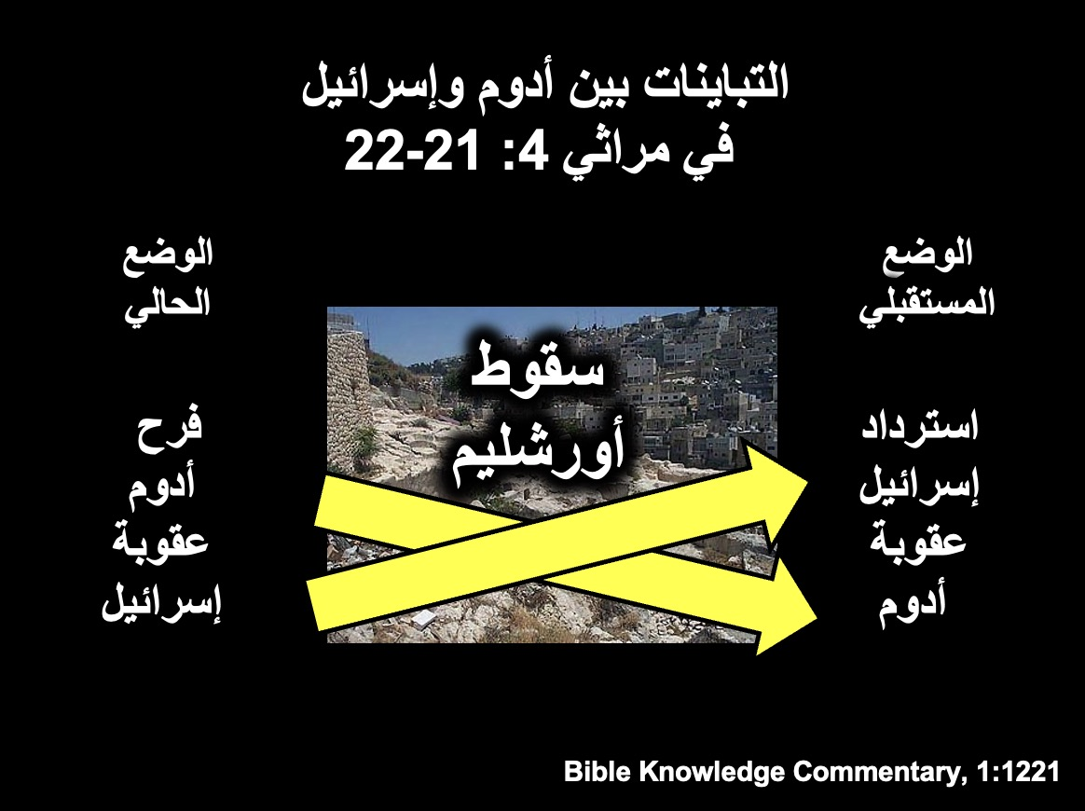

**5. يجب أن يحرك رثاء أورشليم واعترافها وطلب استردادها، البقية للتوبة والرجاء في التجديد (مراثي 5).**

1. تبكي مدينتنا ونحن إلى الله، حتى يشعر البقية بمعاناتهم (5: 1-15).
2. تعترف مدينتنا ونحن بالخطية، لحث البقية على التوبة (5: 16-18).
3. تصلي مدينتنا ونحن لأجل الإسترداد، لتشجيع البقية على الرجاء في التجديد (5: 19-22).